МИНИСТЕРСТВО НАУКИ И ВЫСШЕГО ОБРАЗОВАНИЯ
РОССИЙСКОЙ ФЕДЕРАЦИИ

ФЕДЕРАЛЬНОЕ ГОСУДАРСТВЕННОЕ АВТОНОМНОЕ ОБРАЗОВАТЕЛЬНОЕ УЧРЕЖДЕНИЕ ВЫСШЕГО ОБРАЗОВАНИЯ

НОВОСИБИРСКИЙ НАЦИОНАЛЬНЫЙ ИССЛЕДОВАТЕЛЬСКИЙ ГОСУДАРСТВЕННЫЙ УНИВЕРСИТЕТ

Факультет информационных технологий
Кафедра параллельных вычислений

ОТЧЕТ

О ВЫПОЛНЕНИИ ЛАБОРАТОРНОЙ РАБОТЫ

«ВЛИЯНИЕ КЭШ-ПАМЯТИ НА ВРЕМЯ ОБРАБОТКИ МАССИВОВ»

студентки 2 курса, 23210 группы

Епанчинцевой Татьяны Александровны

Направление 09.03.01 – «Информатика и вычислительная техника»

Преподаватель:
А.А.Артюхов

Новосибирск 2024
СОДЕРЖАНИЕ
ЦЕЛЬ 3
ЗАДАНИЕ 3
ОПИСАНИЕ РАБОТЫ 4-6
ЗАКЛЮЧЕНИЕ 7
Приложение 1. Листинг программы 8-9

ЦЕЛЬ

1. Исследование зависимости времени доступа к данным в памяти от их объема.

2. Исследование зависимости времени доступа к данным в памяти от порядка их обхода.

ЗАДАНИЕ
1. Написать программу, многократно выполняющую обход массива заданного размера тремя способами.
2. Для каждого размера массива и способа обхода измерить среднее время доступа к одному элементу (в тактах процессора). Построить графики зависимости среднего времени доступа от размера массива.
3. На основе анализа полученных графиков:
• определить размеры кэш-памяти различных уровней, обосновать ответ, сопоставить результат с известными реальными значениями;
• определить размеры массива, при которых время доступа к элементу массива при случайном обходе больше, чем при прямом или обратном; объяснить причины этой разницы во временах.
4. Составить отчет по лабораторной работе.

ОПИСАНИЕ РАБОТЫ

- Написана программа на языке Си (приложение 1), многократно выполняющая обход массива заданного размера тремя способами:
Значения элементов массива заполняются таким образом, чтобы сформировать односвязный циклический список, в котором значение очередного элемента представляет собой номер следующего.
- 1 cпособ: Прямой обход – в сторону увеличения адресов.
void direct_traversal(int* arr, int size) {
for (int i = 0; i < size - 1; i++) {
arr[i] = i + 1;
}
arr[size - 1] = 0;
}
При прямом обходе процессор загружает данные в кэш последовательно, что минимизирует количество промахов кэша.
- 2 способ: Обратный обход – в сторону уменьшения адресов.
void reverse_traversal(int* arr, int size) {
arr[0] = size - 1;
for (int i = 1; i < size; i++) {
arr[i] = i - 1;
}
}
Обратный обход также может быть эффективным, так как данные по-прежнему расположены последовательно в памяти, но в обратном порядке.

- 3 способ: Обход элементов в случайном порядке.
void random_traversal(int* arr, int size) {
for (int i = 0; i < size; i++) {
arr[i] = i; // Инициализация индексов
}
// Перемешивание индексов
for (int i = size - 1; i > 0; i--) {
int j = rand() % (i + 1);
int temp = arr[i];
arr[i] = arr[j];
arr[j] = temp;
}
// Формирование цикла
for (int i = 0; i < size; i++) {
arr[i] = arr[(i + 1) % size];
}
}
Случайный обход приводит к большому количеству промахов кэша, так как данные не расположены последовательно.
2.С помощью команды gcc –O1 lab8.c –o lab8 была скомпилирована программа. Вызов программы: ./lab8.
- Построен график зависимости среднего времени доступа от размера массива.
- На основе полученных данных определен размер кэш-памяти различных уровней.
L1 ≈64 КБ
L2 ≈512 КБ
L3 ≈4 МБ
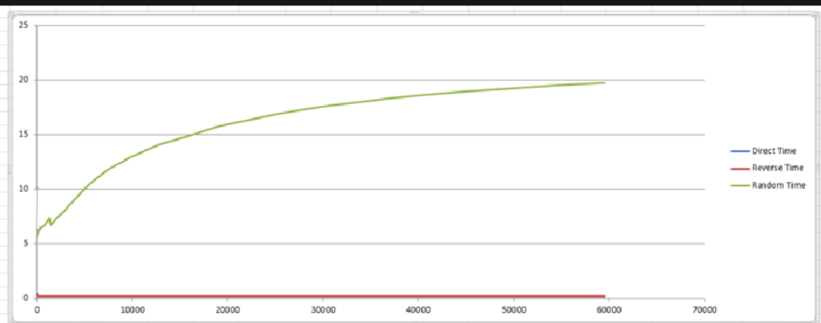
Среднее время доступа
Размер массива в КБ

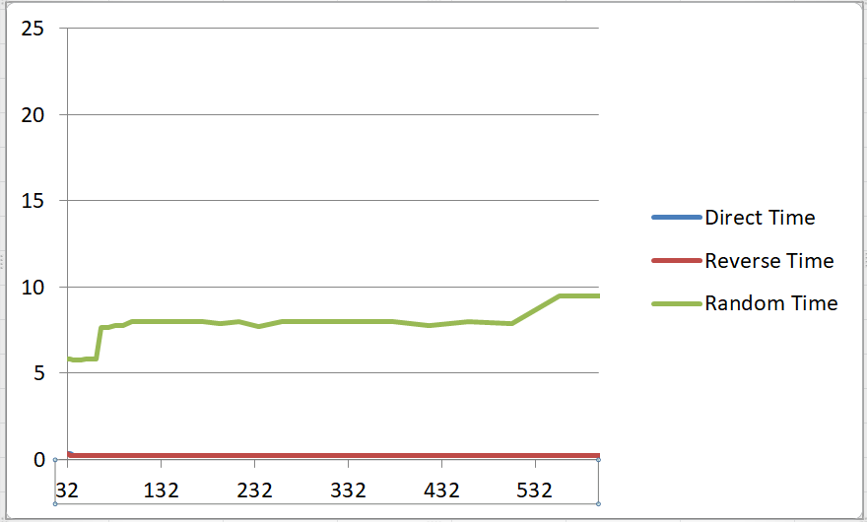
Среднее время доступа
Размер массива в КБ

Реальные значения:
На 6 ядер

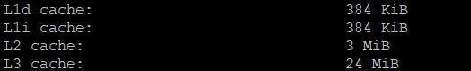

На 1 ядро:

L1 = 64 КБ

L2 = 512 КБ

L3 = 4 МБ
Полученные результаты сходятся с известными значениями.
- Время доступа к элементу массива при случайном обходе больше из-за доступа к случайному элементу. Кэш загружает данные блоками, и в уровнях кэша могут быть загружены одни элементы, в то время как программа пытается получить доступ к другому, которого вообще может не оказаться в кэше. В таком случае приходится обращаться к оперативной памяти, что занимает гораздо больше времени.

ЗАКЛЮЧЕНИЕ
В ходе выполнения лабораторной работы было проведено исследование зависимости времени доступа к данным в памяти от их объема и способа их обхода. Были определены размеры кэш-памяти различных уровней: L1 = 64КБ, L2 = 512КБ, L3 = 4МБ.

Приложение 1. Листинг программы

#include <stdio.h>
#include <stdlib.h>
#include <time.h>
#include <x86intrin.h>

#define MAX_SIZE (64 * 1024 * 1024)
#define STEP 1.1
#define K 10
#define NMIN (256 * 128)
#define NUM_ITERATIONS 5 // Количество итераций для каждого размера массива

void direct_traversal(int* arr, int size) {
for (int i = 0; i < size - 1; i++) {
arr[i] = i + 1;
}
arr[size - 1] = 0;
}

void reverse_traversal(int* arr, int size) {
arr[0] = size - 1;
for (int i = 1; i < size; i++) {
arr[i] = i - 1;
}
}

void random_traversal(int* arr, int size) {
int* index = (int*)malloc(MAX_SIZE * sizeof(int));
for (int i = 0; i < size; i++) {
index[i] = i; // Инициализация индексов
}
// Перемешивание индексов
for (int i = size - 1; i > 0; i--) {
int j = rand() % (i + 1);
int temp = index[i];
index[i] = index[j];
index[j] = temp;
}
// Формирование цикла
for (int i = 0; i < size; i++) {
arr[index[i]] = index[i + 1];
}
arr[index[size - 1]] = index[0];
free(index);
}

int traversal_visited(int* arr, int size) {
int* visited = (int*)calloc(size, sizeof(int));
int k = 0;
for (int i = 0; i < size; i++) {
if (visited[k]) {
free(visited);
return 0;
}
visited[k] = 1;
k = arr[k];
}
for (int i = 0; i < size; i++) {
if (!visited[k]) {
free(visited);
return 0;
}
}
free(visited);
return 1;
}
void traversal(int* arr, int size, void (*traversal_function)(int *, int)) {
for (int i = 0; i < K; i++) {
traversal_function(arr, size);
}
}
double time_for_work(int* arr, int size, void (*traversal_function)(int*, int)) {
unsigned long long start = __rdtsc();
for (int iter = 0; iter < NUM_ITERATIONS; iter++) {
traversal_function(arr, size);
}
unsigned long long end = __rdtsc();
return ((end - start) / (double)(size));
}

int main() {
srand(time(NULL));
int* arr = (int*)malloc(MAX_SIZE * sizeof(int));

// Открытие файла для записи
FILE* file = fopen("resultskb.csv", "w");
if (file == NULL) {
perror("Ошибка при открытии файла");
return 1;
}

// Заголовок CSV файла
fprintf(file, "Size,Direct Time,Reverse Time,Random Time\n");
//Прогрев кэша
traversal(arr, MAX_SIZE, direct_traversal);
traversal(arr, MAX_SIZE, reverse_traversal);
traversal(arr, MAX_SIZE, random_traversal);
for (int size = NMIN; size <= MAX_SIZE; size *= STEP) {
// Прямой обход
direct_traversal(arr, size);
double direct_time = time_for_work(arr, size,direct_traversal);
// Обратный обход
reverse_traversal(arr, size);
double reverse_time = time_for_work(arr, size, reverse_traversal);
// Случайный обход
random_traversal(arr, size);
if (!traversal_visited(arr, size)) {
fprintf(stderr, "Ошибка:обход некорректен при size=%d\n", size);
free(arr);
fclose(file);
return 1;
}
double random_time = time_for_work(arr, size, random_traversal);

fprintf(file, "%d,%f,%f,%f\n", size / 1024, direct_time, reverse_time, random_time);
}
fclose(file);
free(arr);
return 0;
}

